KANGURKI

Wtorek 12.05.2020 r

Temat : Zabawy z biedronką

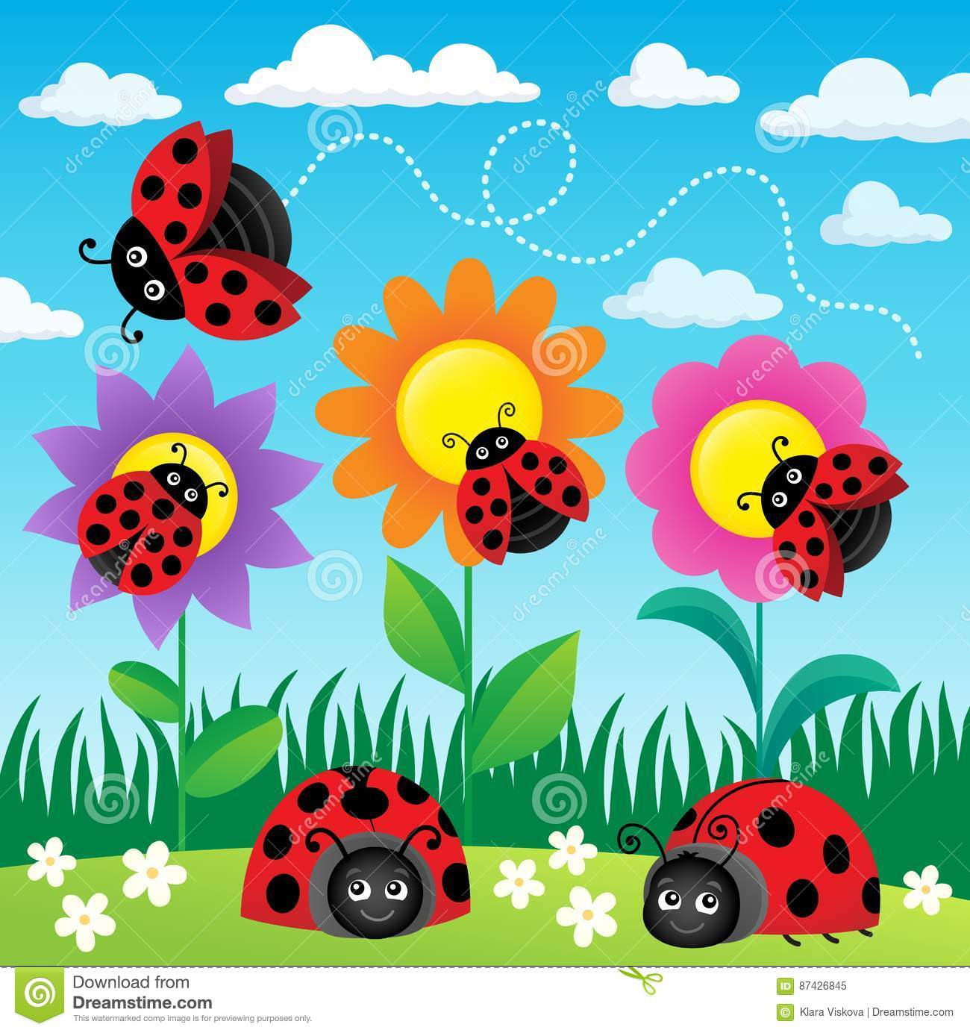

Opisz obrazek. Policz biedronki.

Zabawy poranne

1. Ćwiczenia oddechowe „Spokojnie oddychamy na łące”.  
Dzieci kładą się na plecach i prosimy aby wyobraziły sobie, że leżą na łące. Proponujemy dzieciom, że nauczymy się spokojnie oddychać. Kładziemy na brzuchu dziecka małą, lekką książeczkę i określamy prawidłowy tor oddychania: wdech nosem – wydech ustami.

2.Wprowadzenie – omówienie wyglądu biedronki.   
Fotografie dostępne w linku:  
<https://www.swiatkwiatow.pl/poradnik-ogrodniczy/biedronka--pozyteczny-owad-id1330,g2.html#foto>    
Następnie pytamy dzieci: Jaka jest biedronka? Jak wygląda?  
Dzieci opisują jej wygląd, swoje skojarzenia.

3„**Prawda czy fałsz”** – zabawa dydaktyczna.- Dziecko udziela odpowiedzi na pytania.

Na łące rośnie wysoka trawa, na łące możemy spotkać biedronki, koniki polne, motyle.pszczoły zbieraą nektar z kwiatów i robią z nich lizaki.Pod ziemią długie korytarze ryje kret.Wiosną na łące dzieci lepią bałwana.Po łące przechadza się bocian i szuka żabek na śniadanie.A żabki chowają się przed nim w trawie i wołają kra, kra.

4.Porównywanie liczebności zbiorów- mniej, więcej o, tyle samo- Dziecko otrzymuje wycięte przez rodzica kwiaty różnego koloru. Rodzic prosi, aby po prawej i lewej stronie dziecko położyło odpowiednią ilość kwiatów. Dziecko Porównuje, gdzie jest więcej, mniej, tyle samo, więcej o, mniej o.

5. Karta pracy ,cz2,nr 45

6. Zabawa z piosenką „Mała biedroneczka”- link do zabawy

<https://www.youtube.com/watch?v=Ab7W2wDZkt8>

7. Drogi rodzicu poprzegladaj ze swoim dzieckiem encyklopedie, czasopisma, książki o wiosennej łące.Porozmawiajz dzieckiem w oparciu o kolorowe ilustracje.

8. Improwizacja ruchowa do muzyki poważnej „**Nad pięknym modrym** **dunajem**” <https://www.youtube.com/watch?v=SeI173pdGaw>

#### 9. Zestaw zabaw ruchowych

1. [https://www.youtube.com/w](https://www.youtube.com/watch?v=O-qZO2Pfzxc)[a](https://www.youtube.com/watch?v=O-qZO2Pfzxc)[tch?v=O-qZO2Pfzxc](https://www.youtube.com/watch?v=O-qZO2Pfzxc) – piosenka do zabawy ruchowej „Pszczółka śpi w ogrodzie”
2. <http://www.rokwprzedszkolu.pl/index.php?f=zab_11_00015_OR&k=k0205&d=zab> – opowieść ruchowa „Łąka”
3. <http://www.rokwprzedszkolu.pl/index.php?f=zab_3_00040_OP&k=k0205&d=zab> – zabawa orientacyjno-porządkowa „Pszczoły i kwiaty”
4. <http://www.rokwprzedszkolu.pl/index.php?f=zab_42_00018_B&k=k0205&d=zab> – zabawa muzyczno-ruchowa „Pszczoła”
5. [https://www.przedszkola-swi.pl/konspekt-zajec-ruchowych-spacer-po-lace/](https://www.przedszkola-swiat.pl/konspekt-zajec-ruchowych-spacer-po-lace/) – konspekt zajęć ruchowych „Spacer po łące”
6. <http://jedyneczka.bnet.pl/images/File/Zabawy%20z%20chust%C4%85%20animacyjn%C4%85.pdf> – scenariusz zabaw ruchowych z

Dla dzieci chętnych poniżej macie karty pracy.Zróbcie

Jak najlepiej potraficie.

Pokoloruj pięknie motyla

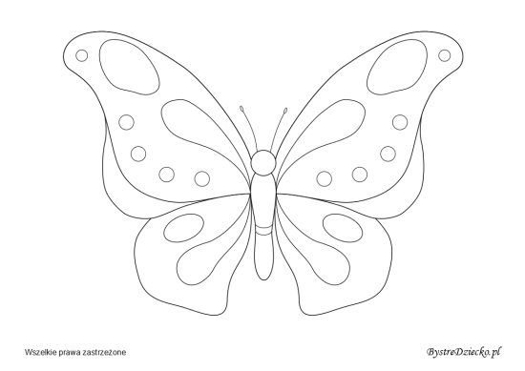

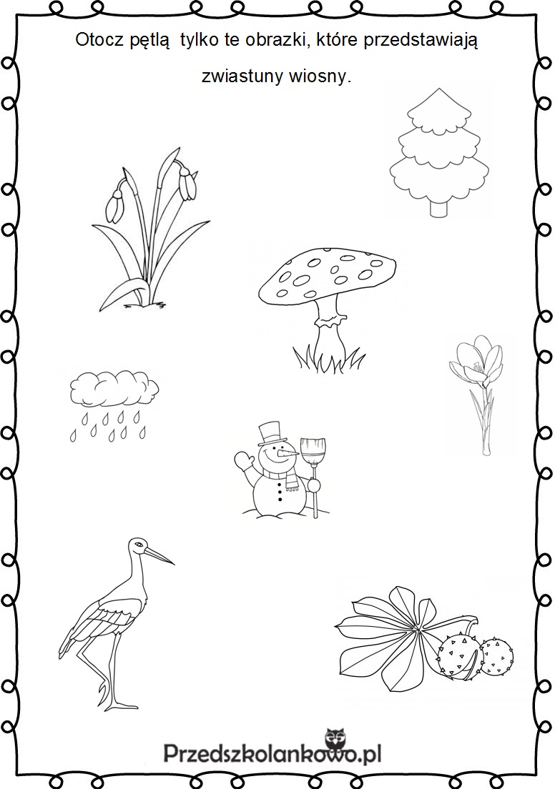

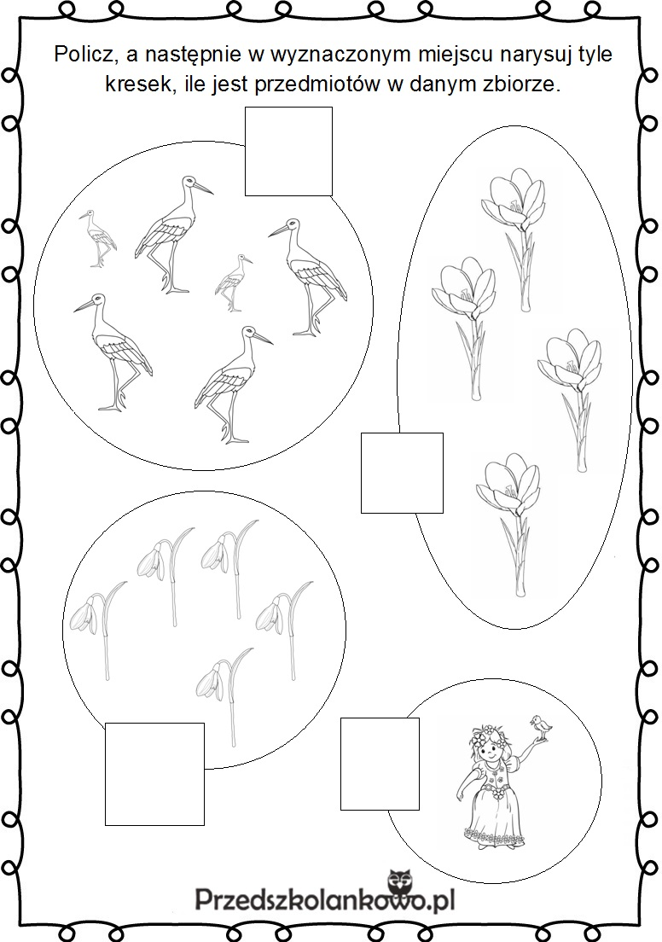



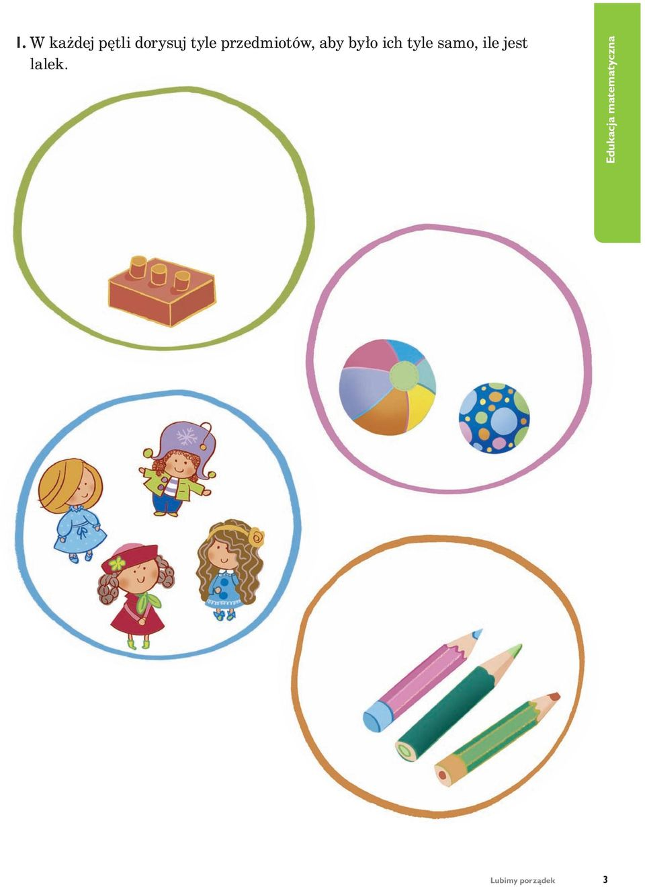

<https://docplayer.pl/4403764-Karty-pracy-czterolatka.html>

DZIĘKUJĘ WSZYSTKIM ZA UDZIAŁ W ZAJĘCIU. POZDRAWIAM